Plans de gestion des sites LIFE Elia

UG:UL220 - Circuit: 380.3,380.4: pylône 1 au 3
Nom complet de l'UG: BRUME/COO 380KV LI

Action LIFE: Fauche : 3 polygone(s) (0.98 ha)
Autres actions LIFE sous cette/ces portée(s): Lisière

Commune(s): Trois-Ponts

Triage(s) DNF concerné(s): Basse Bodeux (MARQUET Michel - GSM: 0477 78 14 12)

Cantonnement(s) DNF concerné(s):SPA (087/29.90.80)
Info actualisées sur Le portail environnement de Wallonie

Gestionnaire (+ Propriétaire):
ID | Gestionnaire | Propriétaires
PC_724 | Elia | Lerho, Victor Paul
PC_723 | Elia | Gerarts, Philippe Jean
PC_725 | Elia | Xhurdebise, Joseph Clement
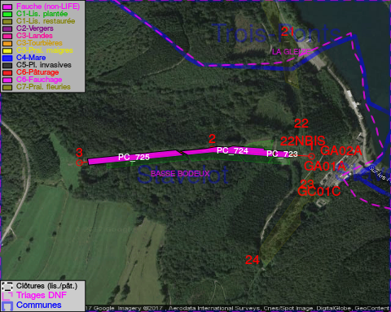

GESTION:

Objectif à long terme :

Pas d'objectif écologique mais conserver l'habitat herbeux.

Détail par portée
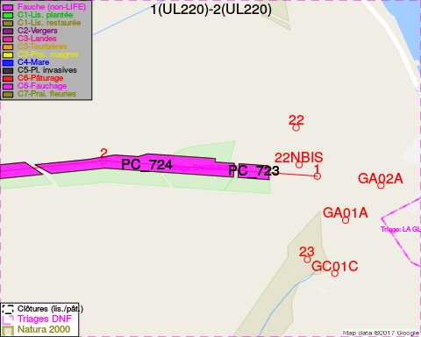
Adresse propriétaire:
- [PC_724] Lerho, Victor Paul: Rue De La Regence 25 Verviers
- [PC_723] Gerarts, Philippe Jean: Bernister-Route Des Planeresses 25 Malmedy
- [PC_725] Xhurdebise, Joseph Clement: Hedomont 18 Malmedy
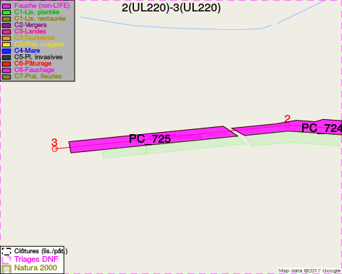
Adresse propriétaire:
- [PC_724] Lerho, Victor Paul: Rue De La Regence 25 Verviers
- [PC_723] Gerarts, Philippe Jean: Bernister-Route Des Planeresses 25 Malmedy
- [PC_725] Xhurdebise, Joseph Clement: Hedomont 18 Malmedy

Document réalisé le 07/02/2017

